Inschrijfformulier KNLTB voorjaarscompetitie 2021

Via onderstaand formulier kun je je inschrijven voor de voorjaarscompetitie van 2021.

De inschrijvingen voor de voorjaarscompetitie 2021 moeten uiterlijk 27 december ingeleverd zijn via
e-mail: markbongers10@hotmail.com

Gelieve van het onderstaande goed nota te nemen:

- De teams zullen zoveel mogelijk uit minimaal 5 personen bestaan.
- Probeer zo min mogelijk uit te vallen tijdens de competitieweken. Noteer vooraf de competitiedata in jouw agenda.
- De teamindeling gebeurt door de competitieleider in samenspraak met de seniorencommissie.
- De senioren kunnen zich als team opgeven. Gelieve dan voor het gehele team de bondsnummers, speelsterktes, geboortedatum, telefoonnummers en e-mailadressen op te geven.
- Competitie spelen is sportief en gezellig met je sport bezig zijn.
- Als je graag reservespeler wilt zijn kun je dit ook aangeven op het inschrijfformulier
- Op het inschrijfformulier mag je al je wensen/ideeën m.b.t deze competitie kenbaar maken. Indien mogelijk zullen we er rekening mee houden.
- Voor de vrijdagavondcompetitie is plaats voor 8 teams. De KNLTB eist namelijk 1 1/3 baan per thuisspelend team.
- Voor de zondag is er, net als afgelopen jaar, maar plaats voor 1 senioren team vanwege de vele jeugdactiviteiten.

Terugtrekken ingeschreven teams na 1 februari 2021 wordt beboet met € 115,00.
Terugtrekken ingeschreven teams na publicatie wordt beboet met € 225,00.

NB De VCL (Vereniging CompetitieLeider heeft in samenspraak met de senioren cie het recht om, indien dit noodzakelijk geacht wordt, na overleg met teamleiders en betrokkenen, onderling te schuiven in de bestaande teams.
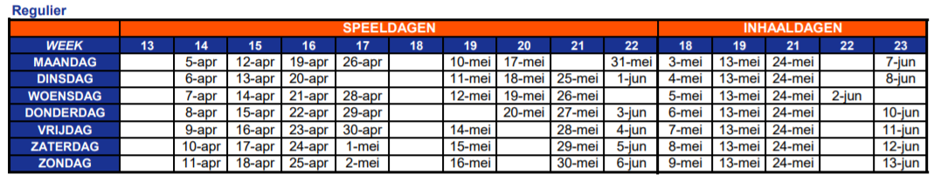

INSCHRIJFFORMULIER COMPETITIE SENIOREN 2021, INLEVEREN
UITERLIJK 27 december 2020 bij:
e-mail: markbongers10@hotmail.com (tel : 06-52348624)

Hierbij geef ik mij op als competitiespeler voor de KNLTB voorjaarscompetitie 2021

Naam: ______________________________________________________________
Bondsnummer: _______________________________________________________
Speelsterkte pasje: Enkel___________Dubbel ______________________________
Geboortedatum: ______________________________________________________
Ik kan niet op: ________________________________________________________
∗ E-mailadres: ____________________________∗ Telefoonnr.: _________________
Ik wil graag aanvoerder van het team zijn: ja/nee

Ik wil graag spelen op: Meerdere keuzes zijn mogelijk.
Indien men in 2 competitiesoorten wil deelnemen dan dient dit duidelijk aangegeven te worden in verband met aanvragen van dispensatie bij de KNLTB.)
Competitie dinsdagochtend Dames dubbel (4DD)
(aanvangstijd tussen 09:00-10:00 u)
Competitie woensdagavond 17+ zomeravond (4DD/4HD/DD-HD-2GD)
(aanvangstijd om 19:00 u)
Competitie donderdagavond 8&9 tennis 17+ (2D)
(aanvangstijd om 19:00 u) Dames dubbel ochtend (4DD)
Dames dubbel 17+ (4DD)
Gemengd dubbel 17+ (DD-HD-2GD)

Competitie vrijdagmiddag Gemengd dubbel 50 + (DD-HD-2GD)
(aanvangstijd om 13:00 u) Heren dubbel 50 + (4HD)

Competitie vrijdagavond Gemengd dubbel 17+ (DD-HD-2GD)
(aanvangstijd 19.00 u) Gemengd dubbel 35+ (DD-HD-2GD)
Heren dubbel 17+ (4HD)
Heren dubbel 35+ (4HD)
Dames dubbel 17+ (4DD)
Dames dubbel 35+ (4DD)

Competitie zaterdag Gemengd 17 + (DE-HE-GD-DD-HD)
(aanvangstijden 9.00 – 14.00 u) Gemengd dubbel 17 + (DD-HD-2GD)
Heren 17 + (4HE – 2HD)
Heren dubbel 17 + (4HD)
Heren 35 + (4HE-2HD)
Heren 50 + (4HD)
Dames 17 + (4DE – 2DD)
Dames 17 + (2DE – 3DD)
Dames dubbel 17 + (4DD)

Competitie zondag Gemengd (2DE-2HE-2GD-DD-HD)
(aanvangstijden 9.00 – 14.00 u) Gemengd dubbel (DD-HD-2GD)
Gemengd 35+ (DE-HE-GD-DD-HD)
Heren (4HE-2HD)
Heren dubbel (4HD)
Heren 35+ (4HE-2HD)
Dames (4DE-2DD)
Dames (4DD)
8&9 (2 dubbels s’middags)

